二次函数（代数）

Zzs

2020.8.3
【知识点】
定义=最高次为二次，最低次为零次的函数。由于零次函数要一个点才能确定表达式，一次函数要两个点，那么二次函数要三个点才行。
表达式=
1.【一般式】y=ax²+bx+c,其中a≠0.如,y=-2x²-5x-8,y=$\frac{2}{3}$x²,y=6.7x²-3.65x.
2.【交点式】y=a(x-x₁)(x-x₂),其中x1与x2是抛物线与x轴的两个交点。二次函数不一定有两个交点，所以不一定有交点式。如,y=2.3(x-0.7)(x+8),y=(x-1)².
3.【顶点式】y=a(x-x₀)²+y₀,其中点(x₀,y₀)是抛物线的顶点。如,y=2(x-3)²+5,y=(x-1)².
图形性质=
1.顶点(-$\frac{b}{2a}$,c-$\frac{b^{2}}{4a}$)。b、c决定顶点位置。二次函数的最值一定在顶点取到，且最值就是c-$\frac{b^{2}}{4a}$.
2.开口。a决定开口大小（也就是抛物线的形状）和方向（正负号）。
3.对称轴x=-$\frac{b}{2a}$。抛物线的图像轴对称。规律是左同右异。
4.与坐标轴的交点。
制图方法=
1.确定顶点和开口，随手一画。（推荐）
2.描点。求出一组间隔适当的点，在坐标系内点出，再连成光滑曲线。
函数图像的平移：
先写成顶点式，再按照左加右减，上加下减的规则平移。

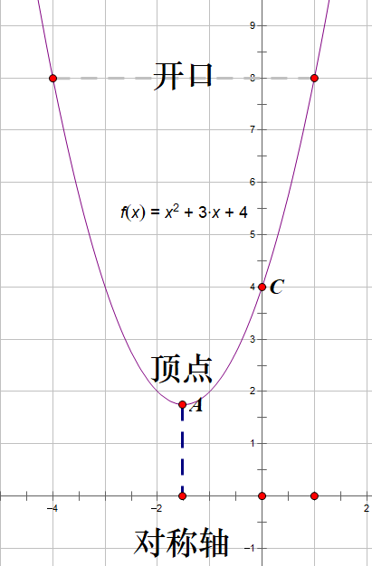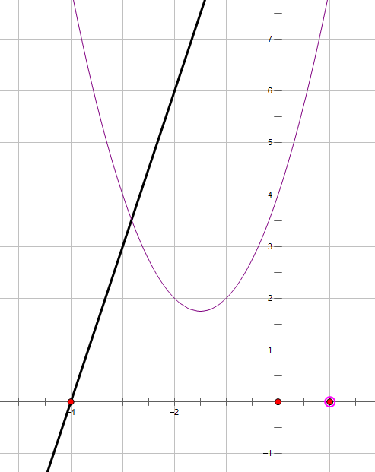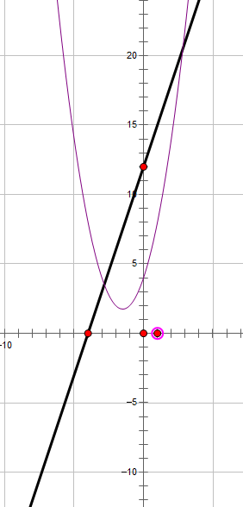
尽管直线的斜率可能很大，但抛物线总能够超过直线。
求根公式（三次函数也有求根公式，但极其复杂）：
$x=\frac{-b±\sqrt{b^{2}-4ac}}{2a}$，注意，若根号中【判别式】为负，则无实数根（有虚数根）；若【判别式】为零，则两根相同。
∆=b²-4ac.
其他求根方法：
1.因式分解。也就是写出交点式。如x²-3x-4=0可以写出(x-4)(x+1)=0,立即求出两根。一般用【十字相乘法】进行因式分解，但是总归熟能生巧。
2.凑平方。也就是写出顶点式。
韦达定理（本质由交点式而来，三次函数也有）：
x₁+x₂=$-\frac{b}{a}$ ,x₁x₂= $\frac{c}{a}$. 若二次函数无实数根，则韦达定理会导致谬论。
一个奇怪的方法：求两个抛物线交点确定的直线
①y=x²+4x-5
②y=-2x²-3x+9
2×①+②→3y=5x-1
高中的抛物线定义：
抛物线上的点=到【焦点】和【准线】距离相同的点。
当顶点是原点时，焦点(0,$\frac{a}{4}$),准线y=$-\frac{a}{4}$.
其他
与几何的关系
与方程的关系

练习：
因式分解
2x²-7x-15=(x-5)(2x+3)
x²+13x+36=(x+4)(x+9)
x²-15x+36=(x-12)(x-3)
韦达
y=x²+ax+b（2<a<4），若其中一根在(0,3)内，求b的取值范围。

